Терроризм – угроза обществу
Экстремизм и терроризм в любых формах своих проявлений превратились в одну из самых опасных проблем, с которыми человечество вошло в XXI столетие. Терроризм представляет реальную угрозу национальной безопасности страны: похищение людей, взятие заложников, случаи угона самолетов, взрывы бомб, акты насилия в этно-конфессиональных конфликтах, прямые угрозы их реализация и т.д. Поэтому проблема противодействия терроризму и экстремизму в Российской Федерации – это одна из наиболее важных задач обеспечения безопасности на государственном уровне.

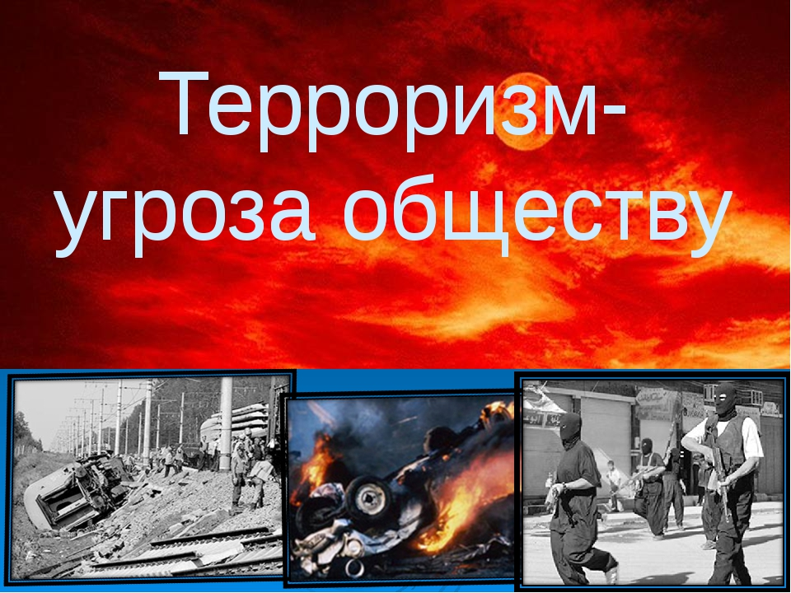
Российское законодательство, как и международное, ориентировано на охрану прав личности, обеспечение стабильности государственных структур. В настоящее время в России имеется ряд нормативно-правовых актов, содержащих нормы, обеспечивающие борьбу с распространением экстремизма и терроризма.
Правовую основу борьбы с экстремизмом и терроризмом составляют: Конституция Российской Федерации, Уголовный кодекс Российской Федерации, Кодекс Российской Федерации об административных правонарушениях, Федеральные Законы: «О противодействии экстремистской деятельности», «О противодействии терроризму», «О прокуратуре Российской Федерации», «О чрезвычайном положении», «О политических партиях», «Об общественных объединениях», Концепция «Противодействия терроризма в Российской Федерации».
Положение статьи 13 Конституции Российской Федерации запрещает создание и деятельность общественных объединений, цели или действия которых направлены на насильственное изменение основ конституционного строя и нарушение целостности Российской Федерации, подрыв безопасности государства, создание вооруженных формирований, разжигание социальной, расовой, национальной и религиозной розни. Также часть 2 статьи 29 Конституции не допускает пропаганду или агитацию, возбуждающую социальную, расовую, национальную или религиозную ненависть и вражду. Запрещается пропаганда социального, расового, национального, религиозного или языкового превосходства.
В вышеуказанных законодательных актах содержатся правовые определения и организационные основы противодействия экстремистской и террористической деятельности, в частности под терроризмом понимается идеология насилия и практика воздействия на общественное сознание, на принятие решений органами государственной власти, органами местного самоуправления или международными организациями, связанные с устрашением населения и (или) иными формами противоправных насильственных действий. Экстремизм же представляет собой возбуждение социальной, расовой, национальной или религиозной розни; пропаганду исключительности, превосходства либо неполноценности человека по признаку его социальной, расовой, национальной, религиозной или языковой принадлежности или отношения к религии.
Кодекс Российской Федерации об административных правонарушениях предусматривает такие противоправные действия экстремистского характера, как: нарушение законодательства о свободе совести, свободе вероисповедания и о религиозных объединениях (ст. 5.26 КоАП РФ); пропаганда и публичное демонстрирование нацистской атрибутики или символики (ст. 20.3 КоАП РФ); производство и распространение экстремистских материалов (ст. 20.29 КоАП РФ), которые влекут за собой административные штрафы и аресты
В Уголовном кодексе Российской Федерации совершение преступлений по мотивам политической, идеологической, расовой, национальной или религиозной ненависти или вражды либо по мотивам ненависти или вражды в отношении какой-либо социальной группы рассматривается в качестве отягчающего обстоятельства. Кроме того, УК РФ предусматривает отдельные виды преступлений, имеющих экстремистский характер независимо от наличия квалифицирующих признаков и отягчающих обстоятельств, такие как: статья 280 – публичные призывы к осуществлению экстремистской деятельности, статья 282 – возбуждение ненависти либо вражды, а равно унижение человеческого достоинства, статья 282.1 – организация экстремистского сообщества, статья 282.2 – организация деятельности экстремистской организации, статья 357 – геноцид. Указанные выше преступления наказываются штрафами, арестами, обязательными работами и лишением свободы вплоть до двадцати лет, а также пожизненным лишением свободы.
Действия и преступления, имеющие террористический характер регулируются исключительно Уголовным кодексом Российской Федерации, а именно: статья 205 – террористический акт, есть совершение взрыва, поджога или иных действий, создающих опасность гибели людей, причинения значительного имущественного ущерба либо наступления иных общественно опасных последствий, если эти действия совершены в целях нарушения общественной безопасности, устрашения населения либо оказания воздействия на принятие решений органами власти, а также угроза совершения указанных действий в тех же целях. К преступлениям террористического характера, помимо собственно террористического акта, закон относит содействие террористической деятельности (ст. 205.1 УК РФ), публичные призывы к осуществлению террористической деятельности или публичное оправдание терроризма (ст. 205.2 УК РФ), захват заложника (ст. 206 УК РФ), заведомо ложное сообщение об акте терроризма (ст. 207 УК РФ), организацию незаконного вооруженного формирования или участие в нем (ст. 208 УК РФ), посягательство на жизнь государственного или общественного деятеля (ст. 277 УК РФ) и нападение на лиц или учреждения, которые пользуются международной защитой (ст. 360 УК РФ). Данные преступления влекут за собой наказания в виде лишений свободы на разные сроки, вплоть до двадцати лет, а также пожизненное лишение свободы. Опасность террористического акта заключается еще и в том, что к нему невозможно подготовиться заранее, поэтому гражданам следует всегда быть настороже.
Никогда не принимайте от незнакомцев пакеты и сумки, не оставляйте свой багаж без присмотра.
Если вы обнаружили забытую или бесхозную вещь в общественном транспорте, опросите людей, находящихся рядом. Постарайтесь установить, чья она или кто мог ее оставить. Если хозяин не установлен, немедленно сообщите о находке водителю. Если вы обнаружили подозрительный предмет в подъезде своего дома, опросите соседей, возможно, он принадлежит им. Если владелец не установлен, немедленно сообщите о находке в ваше отделение полиции.
Если вы обнаружили подозрительный предмет в учреждении, немедленно сообщите о находке администрации.
Во всех перечисленных случаях:
- ни в коем случае не трогайте, не вскрывайте и не передвигайте находку.
- не предпринимайте самостоятельно никаких действий с находками или подозрительными предметами, которые могут оказаться взрывными устройствами, это может привести к взрыву;
- зафиксируйте время обнаружения находки и незамедлительно сообщите в территориальный орган полиции;
- примите меры по недопущению приближения людей к подозрительному предмету. Постарайтесь сделать так, чтобы люди отошли как можно дальше от опасной находки;
- обязательно дождитесь прибытия оперативно-следственной группы;
- не забывайте, что вы являетесь самым важным очевидцем.
Разъясните детям, что любой предмет, найденный на улице или в подъезде, может представлять опасность.
К террористическому акту невозможно подготовиться заранее, поэтому следует быть настороже всегда. Следует проявлять особую осторожность на многолюдных мероприятиях с тысячами участников, в популярных развлекательных заведениях, торговых центрах.
Обращайте внимание на подозрительных людей, предметы, на любые подозрительные мелочи. Сообщайте обо всем подозрительном сотрудникам правоохранительных органов.

